点对点聊天系统

设计者：王涵，王海娟
- 研究内容
基于C/S模式实现点对点聊天的功能，即一个服务器监听一个客户端的请求的通信。客户端与服务器可以在同一台机器上，但是客户端与服务器处理的信息以及信息处理的方式不同，分为客户端程序和服务器端程序。在此基础上，再尝试扩展多线程聊天和安卓系统或者微信小程序。最终代码会放在github上。
- 技术现状
现在的聊天室有用websocket，CGI技术,但是一个简单的用JAVA socket实现的点对点聊天系统比较实用稳定，基于TCP的服务器socket和客户端socket步骤是建立连接，处理数据，关闭连接。
- 技术方案概述
  - 编程环境
工具：Myeclipse（Eclipse，Android SDK）
语言：Java
  - 设计原则
基于c/s架构，实现的是服务器和客户端的点对点的连接，点对点传输数据。客户端之间不是直接连接和通信，而是通过与服务器连接，通过服务器转发信息，实现客户端之间的通讯。
  - 设计要点
本点对点聊天系统设计要点主要有：
      - 群聊即客户端发送消息给服务器，服务器转发给在线的所有客户端，实现群聊模式；
      - 私聊即客户端发送消息给服务器，服务器识别所要发送的目标人，然后判断他/她是否在线，若在线将数据发送给目标人 ，若不在线，数据记录保留在服务器数据库中，等待目标人上线，获取来自数据库的属于他的消息记录；
      - 客户端之间可以发送文字和表情图片。通过将相关信息数据发送给服务器，再经过字节流等转换，服务端收到消息，再转发给目标人，并进行流的包装，最终显示在界面聊天内容中；
      - 设计了欢迎界面，登录界面，登录界面包括了注册和登录，具体内容见如下方案设计；
      - 设计了信息列表，分为好友和群聊，可以查找好友，显示头像，通过点击头像进入聊天界面；
      - 设计了聊天界面，显示在线人数版面，消息记录界面，发消息的版面，而且可以通过点击“发送”按钮或者按“Enter”键都可以进行发送消息。
  - 方案设计
可以分为客户端、服务器和实体类及数据库相关的设计。实体类将以用户的id、用户名、ip、密码等作为实体类属性。数据库将设计成能够记录用户的相关登录信息，并包含部分聊天记录。其中服务器和客户端的具体流程，如下分析：
      - 图1所示为服务器的大致连接流程，服务器端在程序中需要先启动。运行服务器程序后。监听设定的端口，等待用户连接。
服务器与客户端连接后，获取用户发送信息，通过一定格式，判断接收用户，并将信息转发给相应客户端。服务器选择断开所有连接，则客户端收到断开连接提示，并断开与服务器的连接。
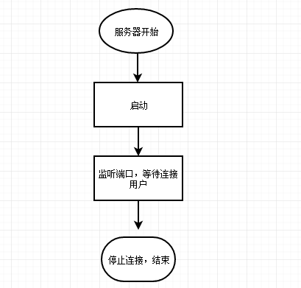
图 1

      - 具体流程如图2所示。客户端在服务器启动后启动，首先由欢迎界面进入登录界面，实现注册、登录，使得在线的用户能随时地进行聊天。给每个用户一个帐号，通过数据库存储相关用户信息，系统可为已注册的、而无id的用户随机生成一个id。此外，系统可登入多位用户，通过多线程实现。用户登录后会显示用户列表及主聊天室。
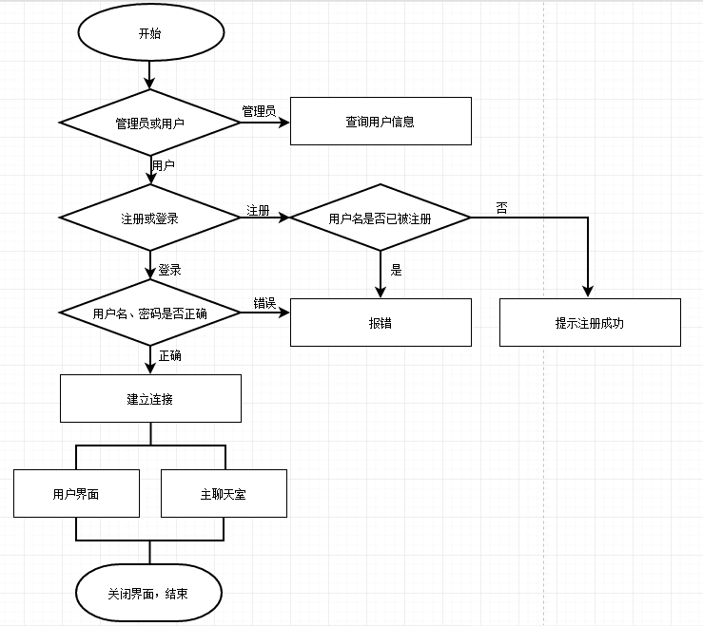
图 2

